王殿军：如何培养学生的高阶思维能力？
清华大学附属中学原校长、清华大学基础教育研究所所长、清华大学博士生导师 王殿军
在当下的教育教学中，我们的考试和评价还基本上停留在知识层面，很少涉及到对高阶思维能力的考察。因此，在未来的教育中，老师在教学过程中还应注重对学生高阶思维能力的培养。
那么，如何发展学生的的高阶思维能力？我主要从三个角度来谈谈：
第一，究竟什么是高阶思维？实际上，对于高阶思维并没有一个全球公认的定义，但大家已经达成了一些共识。
第二，如何培养学生的高阶思维？这是我觉得在学校的教育当中要特别关注的。这些年来，我在清华附中也特别强调，一定要在课堂上引导孩子们进行有深度的思考，不能只停留在知识传授或者教授现成方法的层面。只有不断思考，才能锻炼思考能力，学会用不同的角度和方式去思考更加艰难的问题。
最后，清华附中在重视孩子们的高阶思维能力培养上，都采取了哪些具体措施。
01
什么是高阶思维？
我不是研究理论的专家，所以选择了大家可能比较容易理解的方式，和大家交流一下对这件事情的看法。

创造力、想象力，包括分析问题、解决问题的能力等等，在某种意义上都属于比较高阶的能力。这些能力恰好是人类非常强的一些能力。人工智能未来最难触碰的可能就是人类的想象力、创造力。因为总的来讲，机器是按照一定的程序来工作，它很难天马行空去想象一些东西。
尤其创造力，是人类综合运用高级思维的重要活动能力之一。
为什么有时候我们没有主意，而有些人就有主意，我们只能想到一种办法，有些人就能想到多种办法。我们总是用一个解释说，他比我们聪明。
当我们说一个人比另一个人聪明，可能大多数情况下，如果用思维来说的话，就是他的高阶思维能力比我们发达。
从认知学科的研究来看，这有一定的先天原因，但更多的是后天的培养和发展。我们要看到教育，尤其是学校教育对孩子们的高阶思维能力培养的重要的价值和意义。
要面向未来，我们还是要打破今天以知识传授为中心的传统教育模式。
我说“打破”并不是不要知识传授，除了知识传授之外，我们还得有其他东西。所以大家千万不要说，我强调不要知识，只要能力，没有知识传递过程和以知识作为学习的载体，思维也培养不起来。
但如果我们只停留在知识传授这个层面，知识能够传授成功，方法也能够教会，但能力就不一定能培养起来。它是一个辩证的关系。

为了培养高阶思维能力，有三个问题非常重要。
一是我们选择什么内容去教。有人说只要内容重要就行，但有些内容纯粹就是一些死记硬背的知识，记住了就记住了，它在思维方式和能力培养上没有多大价值，这样的知识要教，但要越少越好。我们要更多选择那些知识本身重要，学习知识的过程也能对孩子们创造力的培养、思维品质的提升有很大贡献的学习内容。
二是用什么方式教。是灌输式的方式、讲授式的方式，还是讨论式的方式？教的方式也会影响思维能力的培养。
三是学习方法。
“未来帮助21世纪的年轻人获得所需要的复杂性和分析性技能，教师必须学会多种培养高阶思维及其表现能力的教学方法。”这是斯坦福大学教授达林·哈蒙说的一句话。
她提到的“复杂性和分析性技能”就是一种高阶思维能力，所以我今天讲的就是希望老师们在传授知识应对现在的选拔模式的同时，在教学过程中一定要尽可能关注到对学生高阶思维能力的培养。如果不关注的话，所有的能力培养其实停留在一个不自觉、无意识的层面，这样的话效果是非常有限的。
关于究竟什么是高级思维能力，人们对它的认识也一直在变化，我给大家罗列出了它的变化过程。

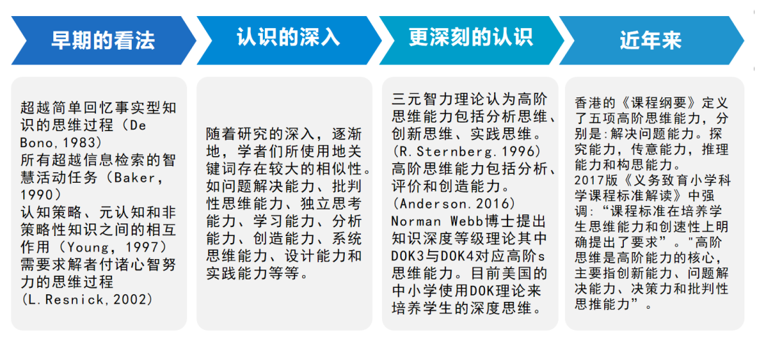
早期人们认为，如果停留在知识性的简单回忆和记忆这样的层面，就不算是高阶思维。能想起来、能记住、能重复，甚至会用，他们认为这种活动只是浅层次的。
接着不同的专家对高阶思维有一些不同的定义，比如创新实践等等。稍后我会介绍其中比较有影响力的、由 Norman Webb博士提出的知识深度等级理论。他的分级理论叫做DOK理论，反映了我们对知识在思维层面理解和掌握的程度。
近几年，人们在不同的角度对知识认知的深度或者思维水平的高度进行了很多研究和分类。不同的学者有不同的定义。
我选择了一个比较容易理解的对高阶思维能力的定义。
一个是问题求解能力，过去叫做分析问题、解决问题的能力。
一个是批判性思维，也叫做审辩性思维，也就是说能有一些不同的甚至是挑战性的想法。
另外还有创造性思维能力和决策能力。好多人认为决策能力是领导力的一部分，实际上在日常生活和学习当中，孩子们也经常要用到决策能力。基于已有的事实做出判断，然后做出行动的决定。可以说决策能力无处不在。
2017年，美国推出了一个新的评价和体系，叫做MTC。这个体系中，我特别关注到，它主要涉及8种能力的评价。

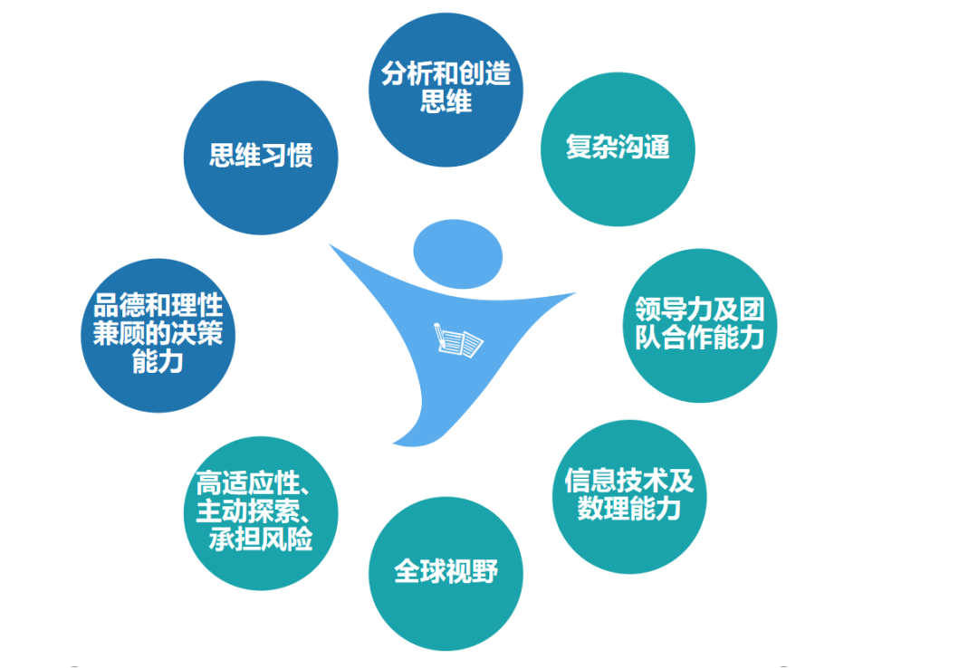

第一个，分析和创造性思维。它竟然把孩子们的思维能力作为评价的关注点。接着，复杂沟通的能力、领导力及团队合作能力、信息技术及数理能力，全球视野、高适应性，还有品德和理性兼顾的决策能力，最后是思维习惯，也就是说8个方面，其中有3个方面直接牵扯到了思维。
通过这个体系，我想让大家意识到一件事情，美国在评价学生的时候关注思维水平，说明在他们的教育教学中，这件事已经受到了上下统一的关注和重视。
而我们的考试和评价还基本上停留在知识层面，很少涉及到对高阶的思维能力的考察。
在我们的现行体系都围绕着学科考试的时候，确实高阶思维能力的考察是非常难的，但是在美国的评价体系和日常教学中，都已经关注到了这一点。我们要和国际竞争，那我们要培养的人才就要具备同样的思维能力和水平，我们就不得不在教育和评价中对此予以关注。
为何要发展学生的高阶思维能力？
我想给大家举两个例子。一个是我们经常遇到有些学生，某门课程学得特别好，而另外一门课程学得一塌糊涂。我们经常会说这个孩子他擅长学这门课，不擅长学那门课。他掌握了某些课程独有的学习方法，他这门课就学得很好。而另外一门课他没有掌握方法，就感觉有一层窗户纸没捅破，学不进去。
实际上，这个学生只是在学习技术方面，在某些学科里有所突破，在另一些学科里没有。这说明他整体的思维能力没有达到一定程度，人的思维能力如果达到一定程度，就掌握了一种通用的学习能力，也就是说他学什么基本上都能学好。
在工作中，我们也有所体会，有些人态度特别认真，干什么事都井井有条、踏踏实实，但他总是什么新想法也没有，而且基本是在一个水平上重复，遇到新的问题就束手无策了。
我思考的原因是，他一直没有把高阶思维能力培养起来，在他参加工作之前，没有人去培养和激发他的批判性思维、反思能力、决策能力、创新能力，以至于他走向工作岗位之后，这些能力已经没有办法再去发展了。他就只能机械重复做一些简单的工作。
02
如何培养高阶思维能力？
我想首先强调一下，高阶思维和低阶思维并不存在好坏的问题。这就像我们上台阶一样，不上底部的台阶就到不了最高级。它与思维的复杂度、深度和难度有关，不代表高级和低级。我们的思维一定是从低阶到高阶，没有低阶也就没有高阶，低阶思维一定是高阶思维发展的一个基础。
高阶思维能力的发展模型，我给大家稍微展示一下。

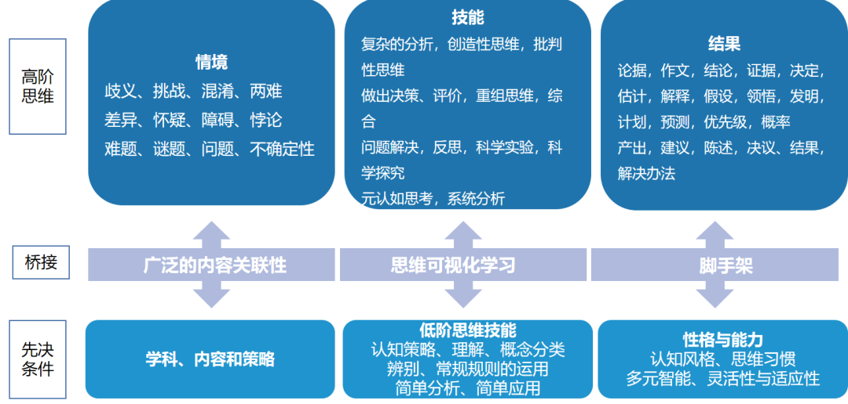

它是通过中间的桥接，在下面这些内容的基础上，培养上面的这些高阶思维能力。
下面张图右边是高阶思维的教学策略，左边是我认为要培养的4个重要的高阶思维能力。我们在教学中要有意识地抓住契机去渗透这样的一些想法。
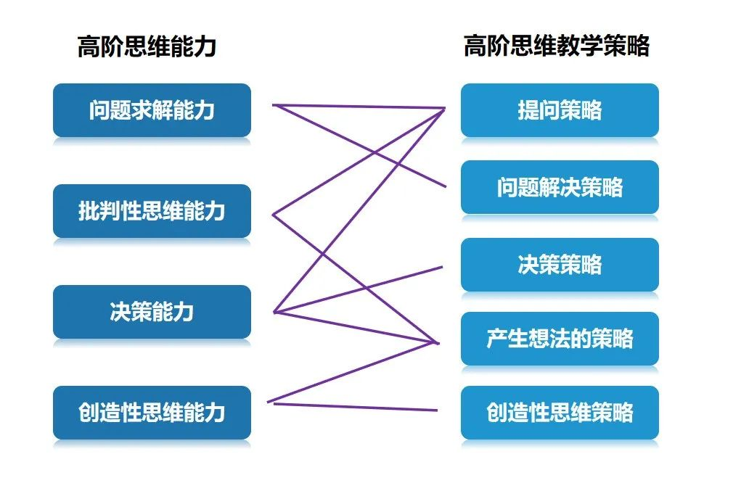
在5种策略下，也有一些不同的观点。由于时间关系，我只讲一下奔驰法和知识深度等级。
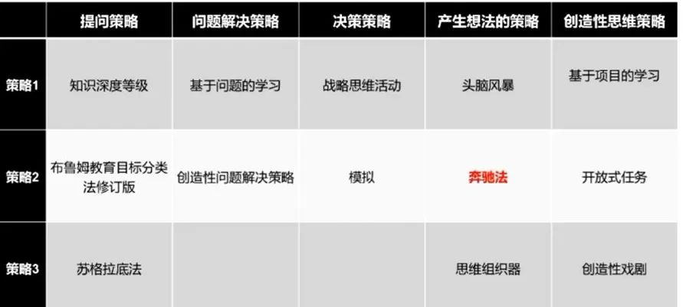

奔驰法
美国心理学家罗伯特·艾波尔提出从7个切入点引导孩子们进行更加深入的思考，7个单词的首字母缩写拼起来刚好是“SCAMPER”，是奔驰或者奔跑的意思。

比如把一个故事给到你，让你改变一些东西，改写成一个新的故事，这就是一种思维方式的培养，在STEM的学习当中也经常用到。尤其近几年来，在北京中考作文的题目里体现得非常充分。
举一个大家都非常熟悉的“灰姑娘”这个童话故事的例子。
孩子们可以对这个故事进行改写，比如什么叫“替代”？灰姑娘里有南瓜车，替换成直升飞机，裙子替换成男装，水晶鞋替代成手机。

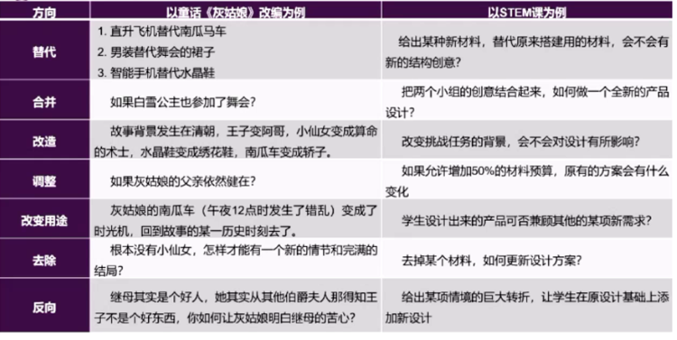
也就是孩子们既要写出符合逻辑和情景的故事，但是又有不同的东西出现了，完全是让他去创造一个新的情景和故事。这里面除了替代，还有合并、改造、调整等等，这都是对创造力、想象力、逻辑推理能力等等思维能力的培养。
包括右边STEM课程也经常用这种方式。
知识深度等级
关于知识的深度等级，它的分类非常复杂。韦伯把知识的深度分成了4个层级，每个层级下有不同的单词，可以看到知识不同的深度。
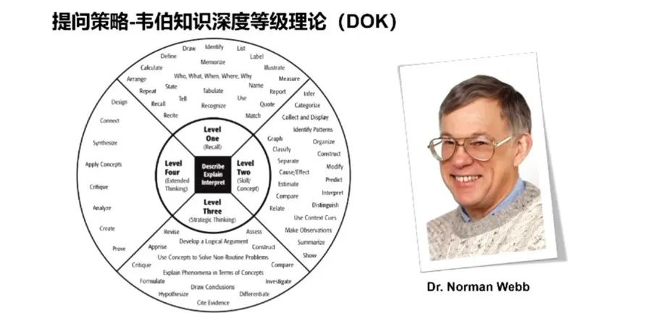

传统的考试都是非常低水平的难度，靠刷题就能解决。而新的一些考试方式，已经比较强调深度思维了。
从教育部新发的《关于加强初中学业水平考试命题工作的意见》，可以看到我们国家已经开始强调思维了。
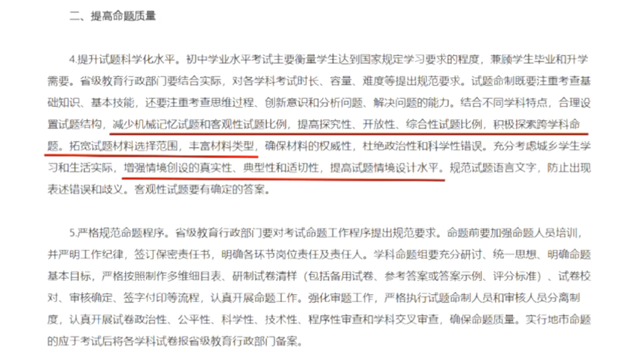

简单来说，DOK的4个层面，第一个层面是知识性的，只做到回忆、再现、简单定义，这是非常简单的。
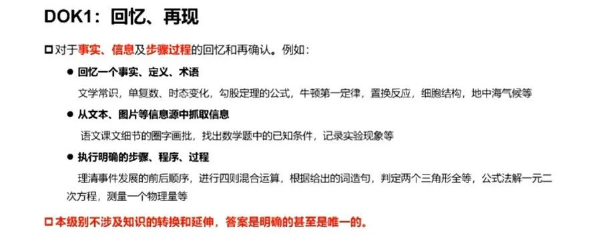
第二个层面，把知识和思维向前再引申一步，底下我列了一些关键词和例子，总结、解释、分类、因果等等。
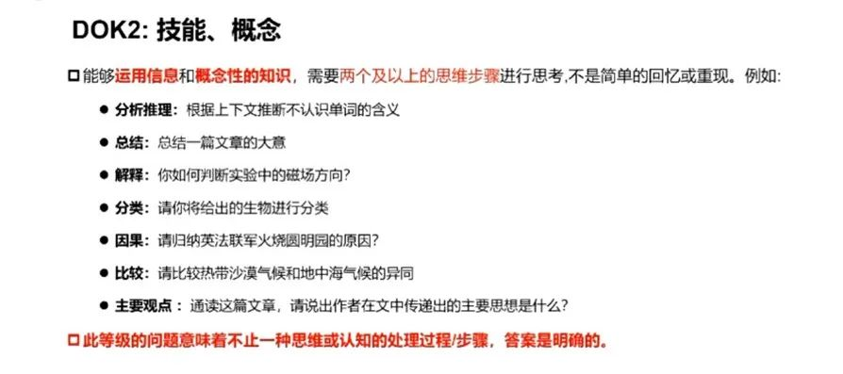
第三个层面，我们要通过一系列步骤得到结论，而且这种思维策略是可迁移的。
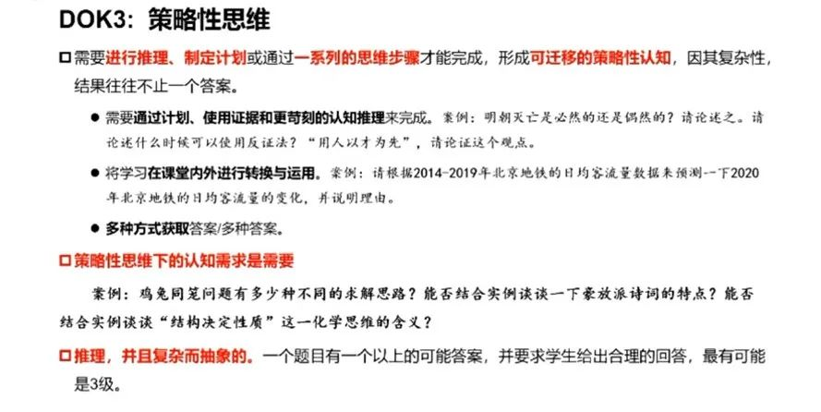
到第四个层面，就更复杂，要进行拓展、延展、发散。
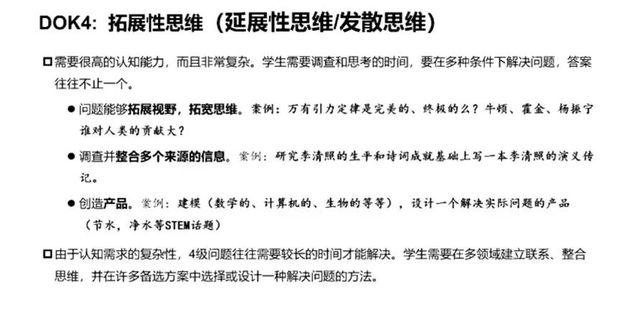
在一些题目里，大家也能看到这些变化。这是2019年北京的中考语文题，它用到了DOK1和DOK2。

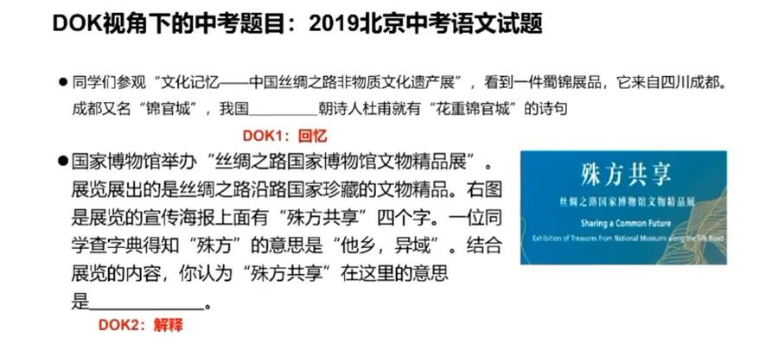
而这道题，实际上已经用到DOK3了。
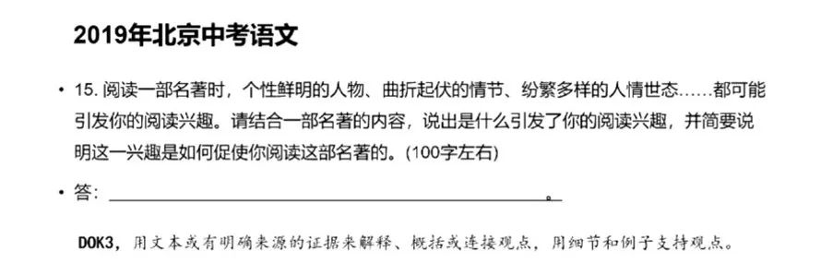
还有一些题可能用到了DOK4，是非常不错的。
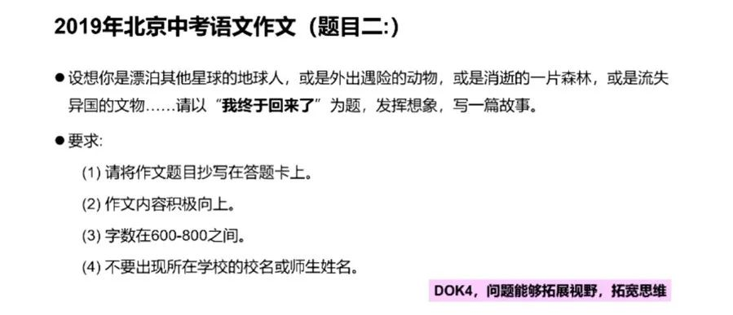

这要求我们平时要站在这个角度思考一下，看看我们的问题停留在哪个层面。
像这道2019年高考文综全国卷里的题，我觉得出得非常好，它反映了对不同的思维认知层级的考察。
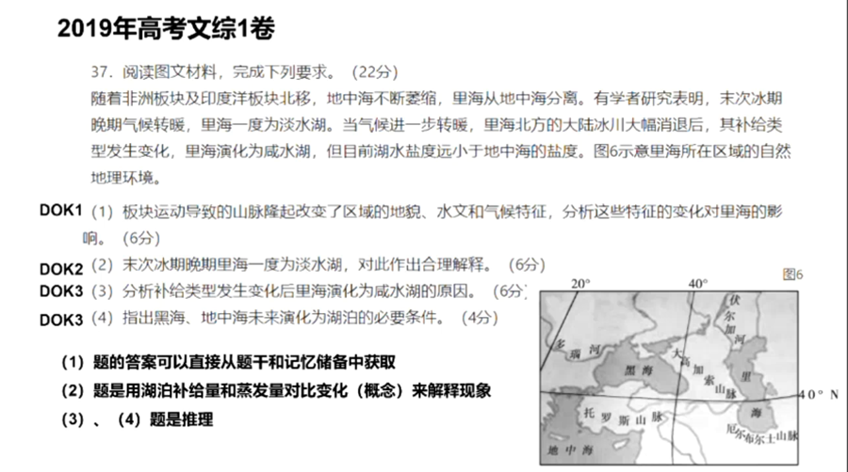
DOK有什么用？我觉得它最大的意义就是提供了思维复杂性的参照，是衡量个体认知或思维深度的一把尺子。我们的教学到底有没有引导孩子们去思考更深入的问题，培养更强的能力？它也是一把尺子。我们知道它、关注它，教学也许就能更上一层楼。

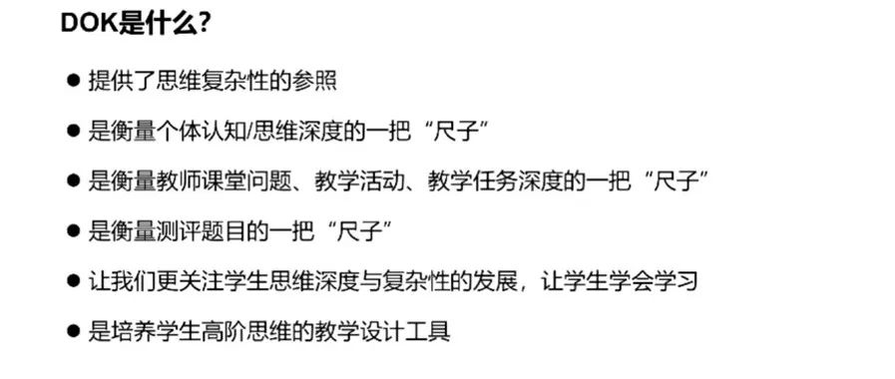

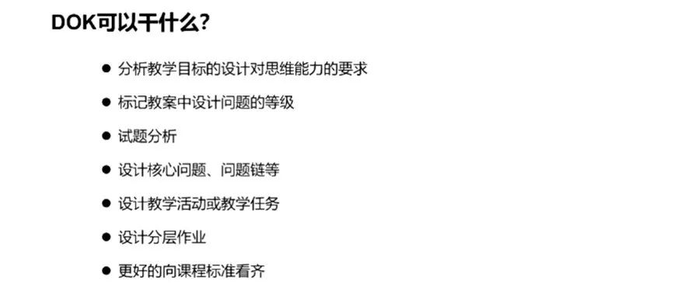

03
清华附中的实践探索
最后，我简单地介绍一下清华附中的情况。
在清华附中，我们特别重视课堂教学思维的深度，我们专门有讲座或者学习，让大家明白什么是高阶思维能力，为什么要培养高阶思维能力，包括怎样培养高阶思维能力，我们还联合几个学校开展课题，引导大家来研究这个问题。

我们要在课堂教学中下功夫，也要在日常学习生活中、探究学习项目中下功夫。关注这个事情的时候，并不是要单独搞一套，而是把这件事和日常的教育教学融在一起，不失时机地去“借题发挥”，把学生的高阶思维能力培养起来。
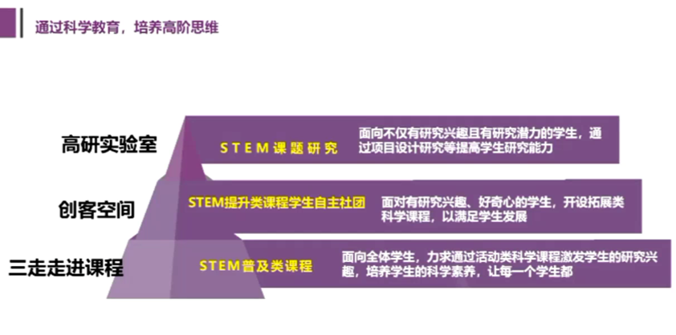
这是清华附中科学教育的体系，我们有基础性、拓展性的、高水平的教学活动，就是要引导大家研究问题越来越深入，对思维的高度要求越来越高。

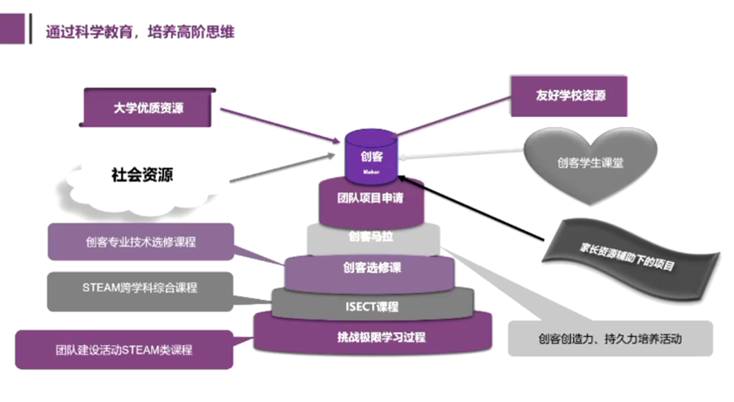

我们有很多项目、资源，通过这些活动来拓展孩子们的高阶思维能力。因为我们发现，书本知识的学习能够培养高阶思维能力，但是发挥的作用有限。
最后我想引用普鲁塔克的一句话，“头脑不是等待填满的容器，而是等待点燃的火炬”。
点燃什么？我的理解就是点燃孩子们的思维能力，所以发展学生的高阶思维是很重要的，必须有意识地去把它融合到我们的日常教育教学活动当中，努力发展学生的高阶思维能力，让他们去创造更加美好的未来世界。

